广东生态工程职业学院2025年阳江基地实训课桌椅采购项目需求书

- 项目名称:广东生态工程职业学院2025年阳江基地实训课桌椅采购项目
- 项目预算：49280.00元
- 建设地址: 广东省阳江市阳东区红丰镇红五月农场二十二队
- 项目报价：超过预算金额则视为无效报价
- 供应商须知：
- 供应商应具备《政府采购法》第二十二条规定的条件。
- 投标人是具有独立承担民事责任能力的法人或其他组织；（提供营业执照、税务登记证及组织机构代码证、或三证合一复印件）；
- 具有履行合同所必需的设备和专业技术能力；
- 投标人具有依法纳税和社会保障资金的良好记录；
- 具有良好的商业信誉和健全的财务会计制度；
- 参加政府采购活动前三年内，在经营活动中无重大违法记录。
- 报价供应商认真查看项目需求书（附件），根据项目需求书上的要求填写信息和提交资料，报价表不允许改动并完整打印，否则视为无效报价（备注：所提供的资料均需加盖公章）。
- 落实《政府采购促进中小企业发展管理办法》有关规定，中小企业须提供中小企业声明函。
- 所供家具均符合国家现行相关质量标准，为保障健康和安全，投标人需提供满足技术参数要求的产品质量及售后服务承诺函，承诺函格式自拟。
- 报价时密封提交，否则视为无效报价。
- 本项目不接受联合体竞价。
- 报价供应商截止递交报价文件的时间为2025年12月12日下午3点，报价文件必须密封，否则一律拒收。报价供应商可通过快递寄送（必须用顺丰快递）或现场递交, 快递单要备注项目名称和公司名称，快递到付拒收。
- 投标联系人：张老师 联系方式：13710623224
- 投标地址：广州市天河区广汕一路297号广东生态工程职业学院办公楼203室，可快递寄送（必须用顺丰快递）或现场递交。
- 项目内容及要求:
- 项目内容（详见办公家具明细报价表）
序号 | 名称 | 功能参数 | 单位 | 数量
1 | 桌子 | 1.规格：1400*500*750cm  2.基材：采用优质橡胶木实木，经过高温干燥处理，高温防潮、防腐、防虫处理，桌面25mm厚，挡板16mm厚。★颜色为原木色。  2.1橡胶木实木需符合GB/T 1927.4-2021、QB/T 4371-2012 、GB/T 1741-2020、JC/T 2039-2010标准，满足：（1）外观要求：木制件外观：①贯通裂缝：应无贯通裂缝；②虫蛀：木家具中不应有虫蛀现象；③腐朽材：外表应无腐朽材，内表轻微腐朽面积不应超过零件面积的 20%；④树脂囊：外表和存放物品部位用材应无树脂囊；⑤节子：外表节子宽度不应超过材宽的 1/3，直径不超过 12mm（特殊设计要求除外)；⑥死节、孔洞、夹皮和树脂道、树胶道：应进行修补加工(最大单个长度或直径小于 5mm 的缺陷不计)，修补后缺陷数外表不超过 4 个，内表不超过 6 个（设计要求除外) ；⑦其他轻微材质缺陷：如裂缝（贯通裂缝除外)、钝棱等，应进行修补加工；单项结论为合格。（2）抗菌性能：抑菌率：金黄色葡萄球菌≥99%（培养100h）、大肠埃希氏菌≥99%（培养100h）、白色念珠菌≥99%（培养100h）；单项结论为合格。（3）耐霉菌性：耐霉菌性等级：土曲霉、绳状青霉、宛氏拟青霉、球毛壳霉、出芽短梗霉、黑曲霉，均为0级；单项结论为合格。（4）防霉菌性能：防霉菌等级：桔青霉0级；单项结论为合格。  3.油漆：采用优质水性漆，无苯，绿色环保，漆膜硬度≥3H。产品美观、无气味、不变色，光滑耐磨；表面光亮平整、无颗粒、无毒害、易清洁；采用高级环保胶粘剂，符合GB18584-2001《室内装饰装修材料木家具中有害物质限量》，★颜色为原木色。  3.1水性漆需符合GB 18581-2020、HJ 2537-2014、GB/T 6739-2022。检测结果：（1）漆膜硬度≥2H；单项结论为合格。（2）有害物质限量：①甲醛含量未检出，②总铅（Pb）含量（限色漆、腻子和醇酸清漆）未检出，③可溶性重金属含量（限色漆、腻子和醇酸清漆）：镉（Cd）、铬（Cr）、汞（Hg）均未检出；单项结论为合格。（3）工业涂料中有害物质限量：挥发性有机化合物（VOC）未检出；单项结论为合格。烷基酚聚氧乙烯醚总和含量，未检出；单项结论为合格。  4.台架侧脚：冷轧钢管方管60*30*1.5（mm)、220度高温静电喷涂。  5.台架平脚：冷轧钢管方管25*38*2.0（mm）、220度高温静电喷涂。★颜色为白色。  6.横梁：冷轧钢管圆管50*1.2（mm)，220度高温静电喷涂。  7.连接件：椅脚铝合金连接件，坚固耐用，手工精抛，光滑度高，光泽好，持久光亮，防锈防腐性高。  8.要求：机械折叠调节控制，可以倾斜折叠桌面；外观人字简约造型、高端大气；铝合金连接件配合精密；台面板可旋转翻起，可以堆叠节省空间；组合造型可以根据场景需求多种摆放方式。根据实际需要，可拼接各种形状，长方形、正方形等各种各样的形状。  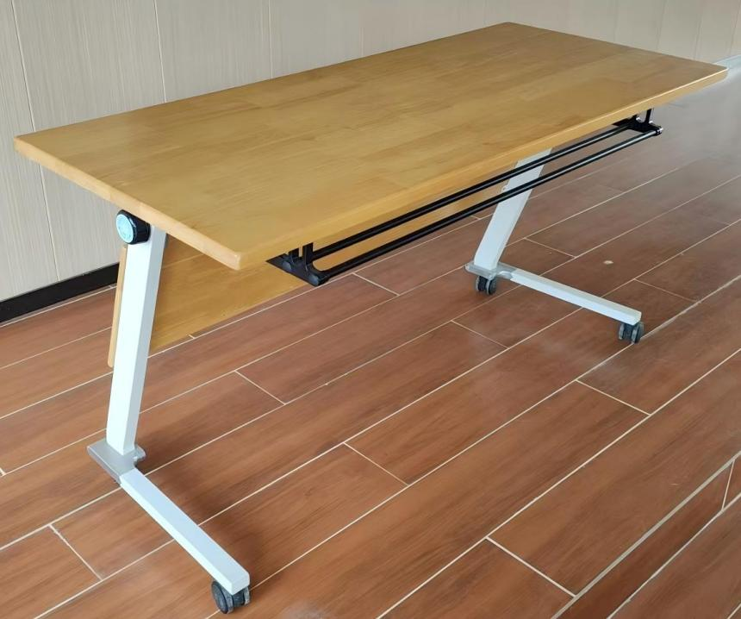 | 张 | 28
2 | 椅子 | 1.规格：550*455*850cm  2.椅架：圆方管32*18*1.5mm厚，220度高温静电喷涂架子，椅架为沙白色。  3.椅座、椅背：工程PP材料、质地轻、抗裂性强、耐腐蚀、耐老化、无毒环保，扶手 工程PP材料扶手。背拉力测试承重150KG；★椅座颜色为果绿色，椅背为白色。 3.1椅座、椅背PP材料：需符合GB 28481-2012、GB/T 32487-2016标准，满足：有害物质限量：重金属（可溶性铅、可溶性镉、可溶性铬、可溶性汞）均未检出；单项结论为合格。  4.椅架: 采用特殊工艺制成冷轧无缝钢管，风格时尚独特，抗冲击不变形，防锈防腐。  5.连接部件：椅背连接件为铝合金材质，专利设计，作精抛处理，彰显档次美观，坚固耐用，光滑度高，光泽好，持久光亮，防锈防腐性高。  6.焊接工艺：采用德国进口焊接机器人无缝焊接，焊口精确牢固。7.脚垫：塑料材质，保护地板不受伤害，移动时不会发出噪音。  8.颜色 架子、胶壳颜色有黑白灰三色可选，座胶颜色可定制。  9.尺寸规格：整椅高：850，座高：452，前脚宽483,后脚宽550，，座宽：430，座深：455，背宽438，背高340，椅脚深：570；扶手到扶手宽585.扶手到地高637。  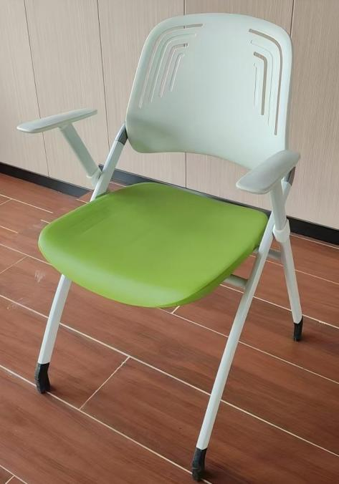 | 张 | 56

注：报价含税、含运输、安装费。投标时需提供不少于2个角度的实物照片,用尺寸测量的照片，能清晰体现出形状、尺寸及厚度。
- 送货时间：签订合同后 7 个工作日内交付使用。
- 到货后配合完成验收，提供产品合格证、检测报告等全套验收资料，验收不合格的，无条件重新供货并承担逾期责任。
- 质保期：免费保修期5年，质保期内免费提供维修、更换配件服务，
- 付款结算：
项目服务完成后，经采购人和中标供应商双方确认服务验收合格后，中标人提交付款申请并提供相应金额的正式发票后，采购人在20个工作日内一次性支付合同金额的100%。
- 其他要求
报价供应商须保证合同货物（含零部件、配件等）是全新、未曾使用过的，无损伤、无变形、油漆喷涂均匀、无脱落等质量问题，其质量、规格及技术特征符合要求。
- 评审规则
（一）本次询价须满足3家或以上供应商提交报价；若不足三家，本次询价失败。
（二）无论询价结果如何，供应商应承担准备文件和递交文件所发生的任何成本和费用。
（三）最低评标（审）价法：在满足采购需求全部实质性要求的供应商中选择报价最低的供应商为成交（中标）供应商。
- 报价文件内容
- 按要求提交加盖报价供应商公章的《报价一览表》（附件1）。
- 按要求提交加盖报价供应商公章的《报价明细表》（附件2）。
- 按要求提交加盖报价供应商公章的《承诺书》（附件3）。
- 提交企业法人《营业执照》副本或事业单位法人证书或法人登记证书复印件，并加盖报价供应商公章。
- 中小企业须提供中小企业声明函。
- 提供满足技术参数要求的产品质量及售后服务承诺函。
- 投标时需提供不少于2个角度的实物照片。用尺寸测量的照片，能清晰体现出形状、尺寸及厚度。
- 供应商所递交的报价文件须密封完好，并且在封面填写项目名称；采购人拒收没有密封完好的报价文件。

附件1

报价一览表

货币单位：人民币元
项目名称 | 广东生态工程职业学院2025年阳江基地实训课桌椅采购项目
总报价（元） | ￥
总报价（元） | 大写：
备注
注：
- 本表报价包含完成本项目应预见和不可预见的一切含税费用。
- 填写此表时不得改变表格的形式。
- 以上表中内容必须计算机录入、填写、打印。手写按无效报价处理。
- 必须满足服务内容、质保期等服务要求。

投标人（公章）：
投标人地址：
法定代表人或代理人姓名（手写签名）：
身份证号码：
联系电话：
日 期：

（注：本报价表为必要文件，必须加盖供应商公章和法定代表人或代理人亲笔签名（代理人签名需提供法定代表人授权证明），否则视为无效报价。）
附件2
报价明细表
货币单位：元
序号 | 名称 | 功能参数 | 单位 | 数量 | 单价 | 合计
1 | 桌子 | 1.规格：1400*500*750cm  2.基材：采用优质橡胶木实木，经过高温干燥处理，高温防潮、防腐、防虫处理，桌面25mm厚，挡板16mm厚。★颜色为原木色。  2.1橡胶木实木需符合GB/T 1927.4-2021、QB/T 4371-2012 、GB/T 1741-2020、JC/T 2039-2010标准，满足：（1）外观要求：木制件外观：①贯通裂缝：应无贯通裂缝；②虫蛀：木家具中不应有虫蛀现象；③腐朽材：外表应无腐朽材，内表轻微腐朽面积不应超过零件面积的 20%；④树脂囊：外表和存放物品部位用材应无树脂囊；⑤节子：外表节子宽度不应超过材宽的 1/3，直径不超过 12mm（特殊设计要求除外)；⑥死节、孔洞、夹皮和树脂道、树胶道：应进行修补加工(最大单个长度或直径小于 5mm 的缺陷不计)，修补后缺陷数外表不超过 4 个，内表不超过 6 个（设计要求除外) ；⑦其他轻微材质缺陷：如裂缝（贯通裂缝除外)、钝棱等，应进行修补加工；单项结论为合格。（2）抗菌性能：抑菌率：金黄色葡萄球菌≥99%（培养100h）、大肠埃希氏菌≥99%（培养100h）、白色念珠菌≥99%（培养100h）；单项结论为合格。（3）耐霉菌性：耐霉菌性等级：土曲霉、绳状青霉、宛氏拟青霉、球毛壳霉、出芽短梗霉、黑曲霉，均为0级；单项结论为合格。（4）防霉菌性能：防霉菌等级：桔青霉0级；单项结论为合格。  3.油漆：采用优质水性漆，无苯，绿色环保，漆膜硬度≥3H。产品美观、无气味、不变色，光滑耐磨；表面光亮平整、无颗粒、无毒害、易清洁；采用高级环保胶粘剂，符合GB18584-2001《室内装饰装修材料木家具中有害物质限量》，★颜色为原木色。  3.1水性漆需符合GB 18581-2020、HJ 2537-2014、GB/T 6739-2022。检测结果：（1）漆膜硬度≥2H；单项结论为合格。（2）有害物质限量：①甲醛含量未检出，②总铅（Pb）含量（限色漆、腻子和醇酸清漆）未检出，③可溶性重金属含量（限色漆、腻子和醇酸清漆）：镉（Cd）、铬（Cr）、汞（Hg）均未检出；单项结论为合格。（3）工业涂料中有害物质限量：挥发性有机化合物（VOC）未检出；单项结论为合格。烷基酚聚氧乙烯醚总和含量，未检出；单项结论为合格。  4.台架侧脚：冷轧钢管方管60*30*1.5（mm)、220度高温静电喷涂。  5.台架平脚：冷轧钢管方管25*38*2.0（mm）、220度高温静电喷涂。★颜色为白色。  6.横梁：冷轧钢管圆管50*1.2（mm)，220度高温静电喷涂。  7.连接件：椅脚铝合金连接件，坚固耐用，手工精抛，光滑度高，光泽好，持久光亮，防锈防腐性高。  8.要求：机械折叠调节控制，可以倾斜折叠桌面；外观人字简约造型、高端大气；铝合金连接件配合精密；台面板可旋转翻起，可以堆叠节省空间；组合造型可以根据场景需求多种摆放方式。根据实际需要，可拼接各种形状，长方形、正方形等各种各样的形状。 | 张 | 28
2 | 椅子 | 1.规格：550*455*850cm  2.椅架：圆方管32*18*1.5mm厚，220度高温静电喷涂架子，椅架为沙白色。  3.椅座、椅背：工程PP材料、质地轻、抗裂性强、耐腐蚀、耐老化、无毒环保，扶手 工程PP材料扶手。背拉力测试承重150KG； ★椅座颜色为果绿色，椅背为白色。 3.1椅座、椅背PP材料：需符合GB 28481-2012、GB/T 32487-2016标准，满足：有害物质限量：重金属（可溶性铅、可溶性镉、可溶性铬、可溶性汞）均未检出；单项结论为合格。  4.椅架: 采用特殊工艺制成冷轧无缝钢管，风格时尚独特，抗冲击不变形，防锈防腐。  5.连接部件：椅背连接件为铝合金材质，专利设计，作精抛处理，彰显档次美观，坚固耐用，光滑度高，光泽好，持久光亮，防锈防腐性高。  6.焊接工艺：采用德国进口焊接机器人无缝焊接，焊口精确牢固。7.脚垫：塑料材质，保护地板不受伤害，移动时不会发出噪音。  8.颜色 架子、胶壳颜色有黑白灰三色可选，座胶颜色可定制。  9.尺寸规格：整椅高：850，座高：452，前脚宽483,后脚宽550，，座宽：430，座深：455，背宽438，背高340，椅脚深：570；扶手到扶手宽585.扶手到地高637。 | 张 | 56
总报价：

注：附件2的“总报价”要与附件1《报价一览表》中的“总报价”一致，否则视为自动放弃询价资格。

报价供应商（公章）： 日期： 年 月 日
（注：本报价表为必要文件，必须加盖报价供应商公章，否则作无效报价处理）

附件3

承诺书

我方已知悉并清楚理解本次采购的全部内容，对本次采购作出实质性响应。同时我方声明：我司完全符合《政府采购法》第二十二条规定的条件；且非联合体投标。如若我方不符合上述声明，则贵校有权随时无条件解除双方之间合同，一切责任均由我方承担。

投标人（公章）：
投标人地址：
法定代表人或代理人姓名（手写签名）：
日 期：

（注：本报价表为必要文件，必须加盖供应商公章和法定代表人或代理人亲笔签名（代理人签名需提供法定代表人授权证明），否则视为无效报价。）

